GE Mapress Therm Übergangsverschr. mit IG d15-Rp1/2

Geberit

Eigenschaften

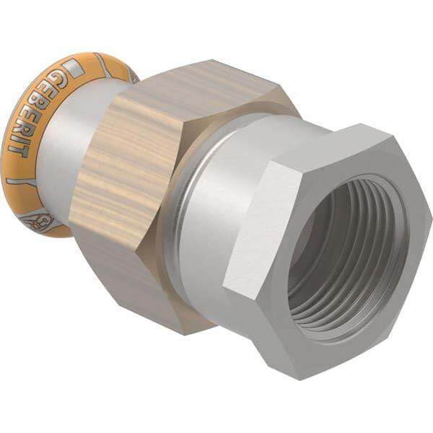

GTIN:

4064746040566

HAN:

45300

Form

gerade

Länge (mm)

59,00

Anschluss 1

Pressmuffe

Anschluss 2

Internal thread cylindrical BSPT-Rp (ISO 7-1 / EN 10226-1)

Nenninnendurchmesser Anschluss 1

DN 12

Nenninnendurchmesser Anschluss 2

1/2 Zoll (15)

Main colour fitting

rostfreier Stahl

With connection indicator

false